

โครงงาน

แพลตฟอร์มเช่ารถยนต์ออนไลน์

จัดทำโดย

นายธีรภัทร อักษรนันท์ รหัสนิสิต 6320500573

นายภัทรพล แจ่มจำรัส รหัสนิสิต 6320502479

นายนเรศ เฟื่องเวโรจน์สกุล รหัสนิสิต 6320503041

เสนอ

อ.ดร. วรัญญา อรรถเสนา

รายงานฉบับนี้เป็นส่วนหนึ่งของรายวิชา

ระบบความปลอดภัยของข้อมูล Data Security System

ภาคต้น ปีการศึกษา 2566

**คำนำ**

รายงานนี้ได้รับการจัดทำขึ้นเป็นส่วนหนึ่งของรายวิชา 02204452 ระบบการรักษาความปลอดภัยข้อมูล เพื่อเสริมสร้างความรู้ในการป้องกันการโจมตีต่อแอปพลิเคชันที่บรรจุข้อมูลสำคัญของผู้ใช้ ระบบการเช่ารถออนไลน์ เป็นแพลตฟอร์มเว็บไซต์ที่เป็นส่วนหนึ่งของโครงการนี้ มีการพัฒนาระบบยืนยันตัวตนในการเข้าสู่ระบบ และการแปลง URL รูปภาพเพื่อป้องกันการเข้าถึงข้อมูล ผู้จัดทำหวังว่ารายงานนี้จะเป็นประโยชน์ต่อผู้ที่สนใจเรื่องการป้องกันการโจมตีต่อแอปพลิเคชันหากมีข้อผิดพลาดประการใด ทางผู้จัดทำก็ขอน้อมรับไว้ และ ต้องขออภัยมา ณ ที่นี้ด้วย

คณะผู้จัดทำ

**สารบัญ**

1. **ที่มาและความสำคัญของโครงงาน**

ปัจจุบันธุรกิจการเช่ารถในประเทศไทยกําลังเติบโตอย่างรวดเร็ว เนื่องจากจํานวนนักท่องเที่ยวที่เพิ่มสูงขึ้น นักท่องเที่ยวต่างประเทศมักจะประสบปัญหาในการเดินทางภายในประเทศ การเช่ารถจึงเป็นทางเลือกที่สะดวกและง่ายต่อการเดินทาง อย่างไรก็ตาม ระบบการเช่ารถในปัจจุบันยังคงมีปัญหาหลายด้าน เช่น กระบวนการเช่าที่ยุ่งยาก ขาดการรักษาความปลอดภัยของข้อมูล

ดังนั้นทางทีมจึงพัฒนาระบบเช่ารถออนไลน์ที่มีความปลอดภัย โดยใช้เทคโนโลยีในการเข้ารหัสข้อมูล และตรวจสอบตัวตนของผู้ใช้งาน จะช่วยอํานวยความสะดวกและเพิ่มความมั่นใจให้กับทั้งผู้ให้เช่าและผู้เช่า

1. **วัตถุประสงค์**

2.1) เพื่อพัฒนาระบบจองเช่ารถยนต์ออนไลน์ที่ง่าย สะดวก รวดเร็ว ให้กับลูกค้า

2.2) เพื่อยกระดับมาตรฐานความปลอดภัยของระบบ โดยนําเทคโนโลยีการเข้ารหัสข้อมูลมาใช้

2.3) เพื่อป้องกันการฉ้อโกงและลดความเสี่ยงทางกฎหมายของทั้งผู้ให้เช่าและผู้เช่า

2.4) เพื่อให้การบริหารจัดการธุรกิจเช่ารถมีประสิทธิภาพมากยิ่งขึ้น

1. **ขอบเขตและข้อจำกัดของโครงงาน**

เว็บไซต์ระบบเช่ารถยนต์ ผู้ใช้ทั่วไปจะสามารถทำรายการเช่ารถยนต์ได้ ระบบจะเน้นการรักษาความปลอดภัยในส่วนของการเข้าสู่ระบบของผู้ใช้ และการเพิ่มข้อมูลต่าง ๆ ของ admin

1. **ประโยชน์ที่คาดว่าจะได้รับ**

4.1) ผู้ใช้งานสามารถจองเช่ารถยนต์ได้สะดวก รวดเร็ว ผ่านระบบออนไลน์

4.2) ระบบมีความปลอดภัยสูงจากการใช้เทคโนโลยีที่ทันสมัย

4.3) เพิ่มประสิทธิภาพในการบริหารจัดการธุรกิจให้แก่เจ้าของกิจการ

4.4) ยกระดับมาตรฐานอุตสาหกรรมการเช่ารถ สร้างความเชื่อมั่นให้นักท่องเที่ยวต่างชาติ

4.5) สร้างรายได้ให้แก่ประเทศจากอุตสาหกรรมการท่องเที่ยวเพิ่มมากขึ้น

1. **วัสดุ อุปกรณ์และซอฟต์แวร์**

5.1) Tools

|  |  |
| --- | --- |
| Tool | Description |
| Git & GitHub | ระบบควบคุมรหัสซอร์สเวอร์ชันแบบกระจายและเว็บบริการฮอสติ้ง Git ที่ช่วยในการจัดการรหัสซอร์สและทำงานร่วมกันบนโครงการซอฟต์แวร์ |
| Postman | เครื่องมือทดสอบและจำลองการสื่อสารผ่าน HTTP หรือ HTTPS ระหว่างแอปพลิเคชันหรือบริการของเว็บ สามารถใช้ในการทดสอบ API และจัดการคำขอ HTTP |
| Database (phpMyAdmin) | เครื่องมือจัดการฐานข้อมูลที่ใช้ในการจัดการและควบคุมฐานข้อมูล MySQL ผ่านอินเตอร์เฟซเว็บ |
| Visual Studio Code (VS Code) | โปรแกรมที่ใช้ในการพัฒนาซอฟต์แวร์ มีคุณสมบัติที่เสริมเพิ่มได้และรองรับหลายภาษาโปรแกรมมิ่ง |
| Eclipse | Eclipse มีรูปแบบเวอร์ชันที่หลากหลายเหมาะสำหรับการพัฒนาซอฟต์แวร์บนหลายภาษาโปรแกรมมิ่ง เช่น Java, C++, Python, PHP, และภาษาโปรแกรมมิ่งอื่น ๆ |

5.2) Frameworks

|  |  |
| --- | --- |
| Front-end | คำอธิบาย |
| Vue.js | เฟรมเวิร์ก JavaScript ที่ใช้ในการพัฒนาอินเตอร์เฟซผู้ใช้หน้าเว็บ มีความยืดหยุ่นและเร็วในการทำงาน |
| Quasar | เป็นเฟรมเวิร์กสำหรับ Vue.js ที่ช่วยในการสร้างแอปพลิเคชันมือถือและหน้าเว็บที่มีความสามารถต่าง ๆ อย่างรวดเร็ว |

|  |  |
| --- | --- |
| ฝั่งหลัง (Back-end) | คำอธิบาย |
| Spring Boot | เฟรมเวิร์ก Java ที่ใช้ในการพัฒนาแอปพลิเคชันฝั่งเซิร์ฟเวอร์และระบบพื้นหลัง (back-end) มีความยืดหยุ่นและช่วยในการสร้างแอปพลิเคชันเว็บและบริการเชิงพื้นหลังอย่างรวดเร็ว |

1. **ตารางแผนงาน**

|  |  |
| --- | --- |
| Date | การดำเนินการ |
| 22 กันยายน – 29 กันยายน | วางแผนการทำงาน และ ออกแบบ UI ด้วย Figma (โม้ไปก่อน) |
| 30 กันยายน – 5 ตุลาคม | ออกแบบฐานข้อมูล |
| 6 ตุลาคม – 18 ตุลาคม | พัฒนาระบบส่วน Frontend |
| 19 ตุลาคม – 29 ตุลาคม | พัฒนาระบบส่วน Backend เพื่อติดต่อ Database กับฝั่ง Frontend พร้อมกับ function การเข้ารหัสต่าง ๆ |
| 30 ตุลาคม – 2 พฤศจิกายน | ตรวจ Bug และ error ต่าง ๆ |
| 3 พฤศจิกายน – 4 พฤศจิกายน | ทำรายงานและ Presentation นำเสนอ |

**ทฤษฎีและหลักการที่เกี่ยวข้อง**

1. Eclipse IDE เป็นแพลตฟอร์มการพัฒนาซอฟต์แวร์ที่เปิดซอร์สและมีโมดูลที่สามารถขยายได้ เริ่มต้นเป็น IDE สำหรับภาษา Java แต่มีปลั๊กอินและเครื่องมือเสริมเพื่อการพัฒนาภาษาและแพลตฟอร์มอื่น ๆ อีกมากมาย เช่น C/C++, PHP, Python, Web, การพัฒนาแอปพลิเคชันมือถือ เป็นต้น
2. phpMyAdmin เป็นเครื่องมือการจัดการฐานข้อมูล (Database Management Tool) ที่ใช้ในการจัดการฐานข้อมูล MySQL ผ่านทางเว็บเบราวเซอร์ (web browser) โดยใช้ส่วนติดต่อผู้ใช้ในรูปแบบเว็บเพื่อจัดการฐานข้อมูล ฐานข้อมูล MySQL เป็นระบบจัดการฐานข้อมูลแบบเปิดซอร์ส (open-source database) ที่มีความนิยมในการเก็บข้อมูลในแต่ละเว็บไซต์หรือแอปพลิเคชันขนาดเล็กและใหญ่ตามท้องตลาด
3. GitHub เป็นแพลตฟอร์มการพัฒนาซอฟต์แวร์ที่ใช้งานผ่านเว็บเบราวเซอร์ เป็นเครื่องมือที่สนับสนุนการจัดการรหัสซอฟต์แวร์แบบควบคุมรหัสแห่งร่วม (version control) และการทำงานร่วมกัน (collaboration) ระหว่างนักพัฒนาซอฟต์แวร์ รวมถึงการเก็บรักษาโค้ดซอร์สโอเพนซอร์ส (open source) และโครงการพัฒนาซอฟต์แวร์ในรูปแบบแห่งร่วม (open-source collaborative development) โดยใช้ระบบควบคุมรหัสแห่งร่วมที่เรียกว่า Git
4. Postman เป็นเครื่องมือที่ใช้ในการทดสอบและจำลองการสื่อสารระหว่างแอปพลิเคชัน (API) ผ่านการใช้ HTTP requests. มันช่วยให้นักพัฒนาซอฟต์แวร์และทีมที่รับผิดชอบในการพัฒนา APIs สามารถทดสอบการทำงานของ API และตรวจสอบความถูกต้องของการสื่อสารระหว่างแอปพลิเคชัน โดยไม่ต้องพฤติกรรมที่คล้ายกับแอปพลิเคชันจริงขึ้นมา
5. Base64 การแปลงรูปภาพเป็นรหัส base64 (Image to base64) คือกระบวนการการเข้ารหัสข้อมูลของรูปภาพเป็นรหัส base64 ซึ่งเป็นรูปแบบของข้อมูลที่เป็นข้อความ ที่สามารถใช้ในรูปแบบข้อความเพื่อสื่อสารข้อมูลที่เป็นไปได้ในรูปแบบข้อความ เราสามารถใช้ base64 เพื่อแปลงข้อมูลไบนารี เช่น รูปภาพ เป็นข้อมูลข้อความที่สามารถเก็บไว้ในฐานข้อมูลได้
6. AES (Advanced Encryption Standard) เป็นหนึ่งในวิธีการเข้ารหัสข้อมูล (encryption) ที่ใช้ในการป้องกันความปลอดภัยของข้อมูล มันเป็นมาตรฐานเชิงระบบเลือกที่ได้รับการยอมรับทั่วไปในการป้องกันข้อมูลที่สำคัญและปกป้องการสื่อสารที่เป็นลับในโลกอุตสาหกรรมข้อมูล
7. SHA-256 หรือ "Secure Hash Algorithm 256-bit" เป็นฟังก์ชันการเข้ารหัสแบบคีราย (hash function) ที่มีขนาดของผลลัพธ์ที่ถูกเข้ารหัสไว้เป็น 256 บิต หรือ 64 ตัวอักษรฮีกซาเดซิมัล (hexadecimal digits) แต่ละตัวอักษรเทียบเท่ากับ 4 บิต มันเป็นหนึ่งในหลายฟังก์ชันการเข้ารหัสคีรายที่ถูกใช้กว้างทั่วในการควบคุมความปลอดภัยและการตรวจสอบความถูกต้องของข้อมูลในระบบคอมพิวเตอร์และเครือข่ายคอมพิวเตอร์ โดยเฉพาะในเชิงความปลอดภัยของรหัสผ่านและการตรวจสอบความสมบูรณ์ของข้อมูลที่ถูกส่งผ่านเครือข่ายอินเทอร์เน็ต (Internet).

**ภาพรวมและการออกแบบระบบ**

- โครงสร้างของระบบ

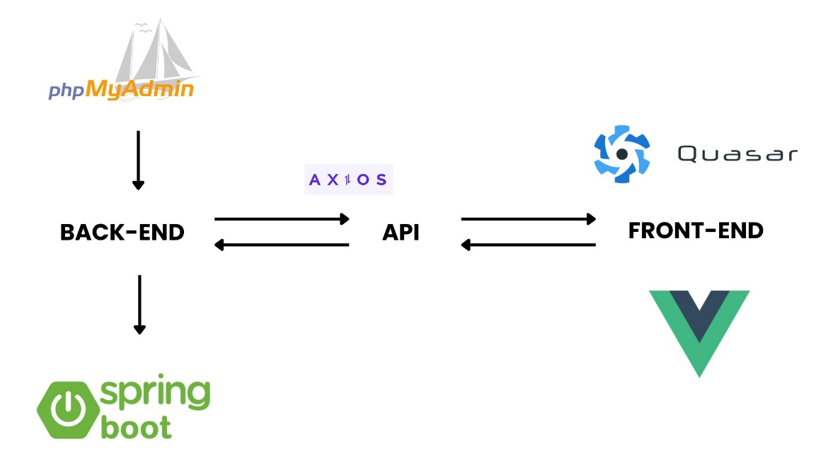

- โครงสร้างฐานข้อมูล

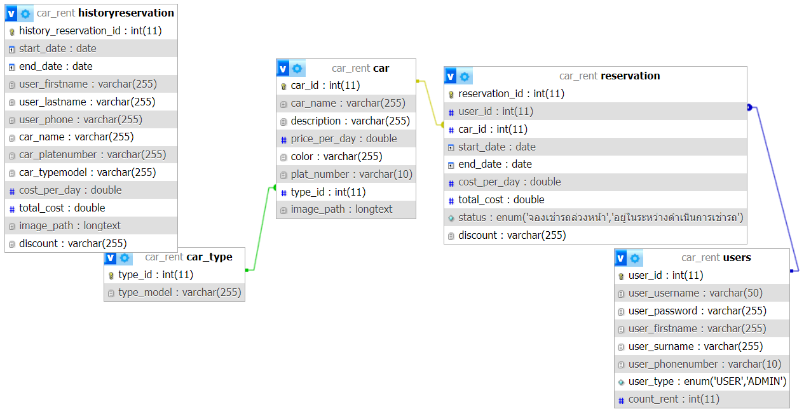

- การออกแบบ UI (role: User)

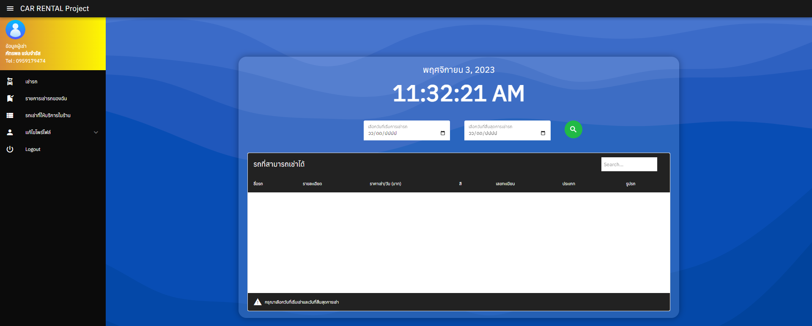

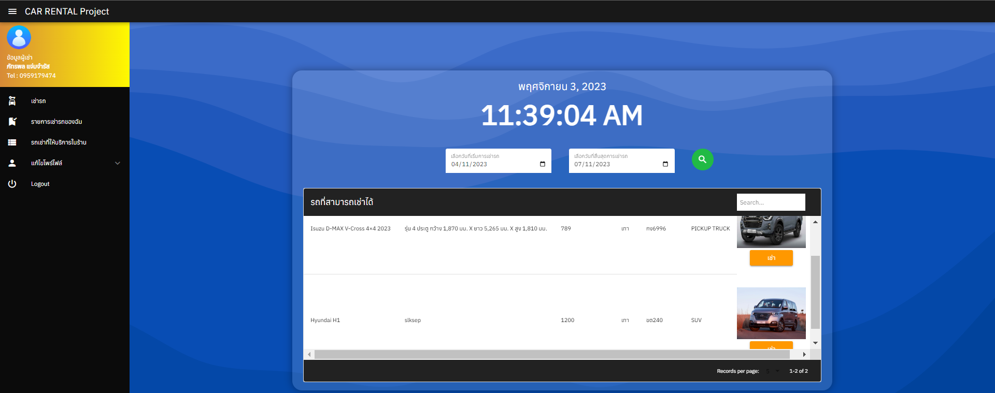

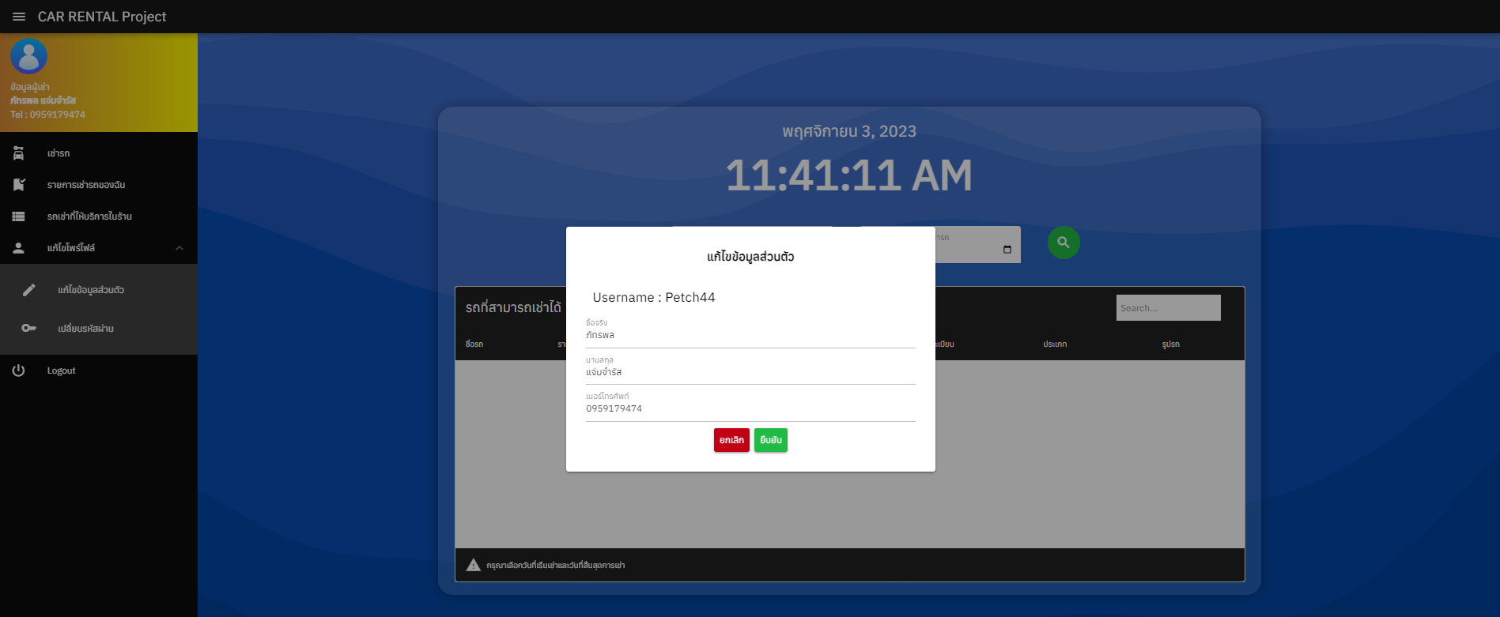

- การออกแบบ UI (role: Admin)

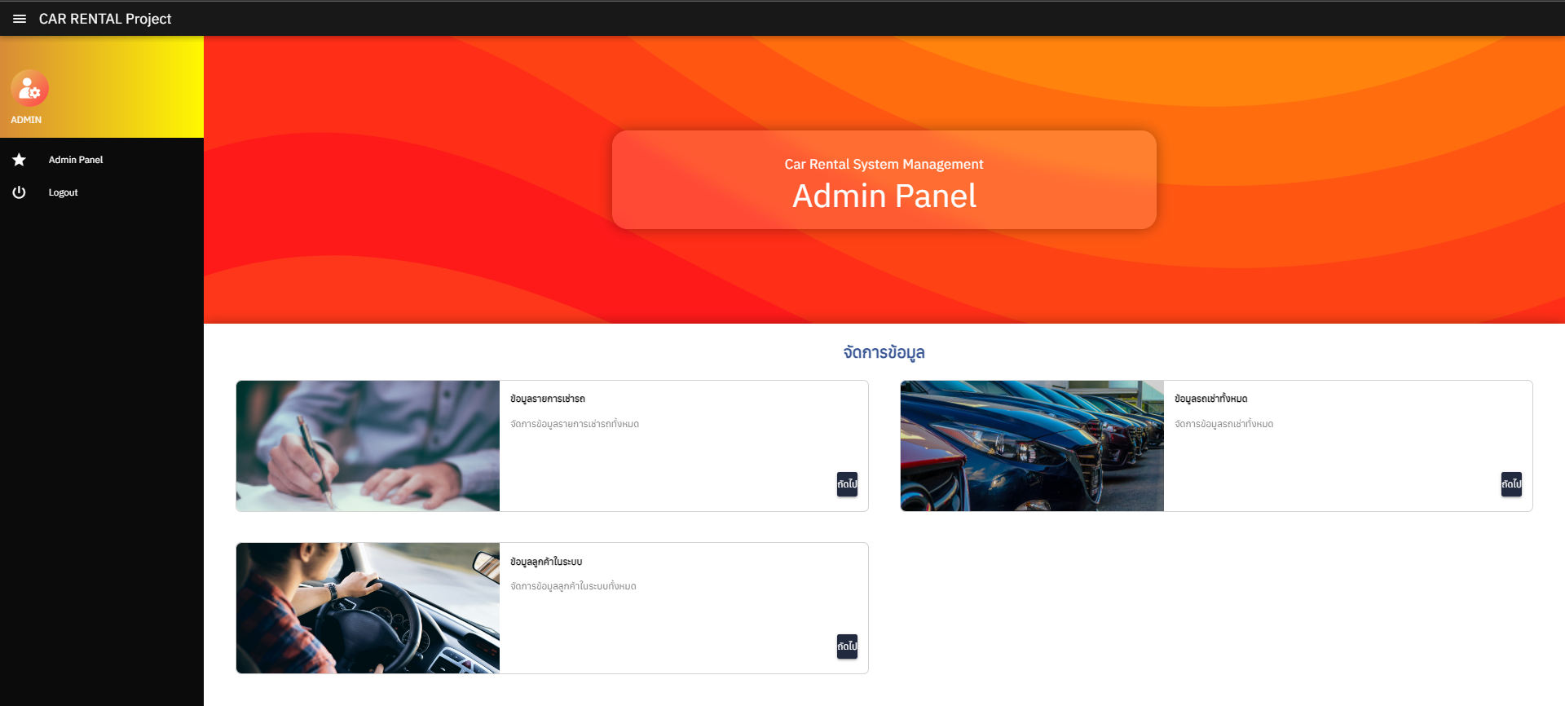

**การเข้ารหัส และ ถอดรหัส**

1. การ Login

เมื่อ user เข้าสู่ระบบด้วย Username และ Password ระบบจะทำการนำ Password แปลงเป็น binary พร้อมคำนวณค่าแฮชโดยใช้วิธีการเข้ารหัส SHA-256 แล้วเก็บไว้ในฐานข้อมูล

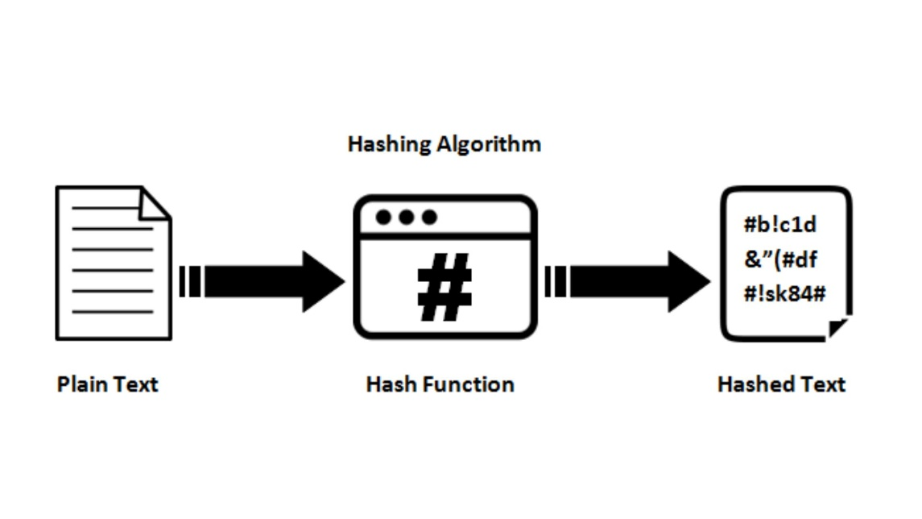

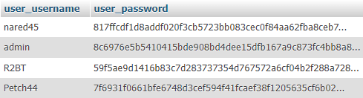

1. การอัพโหลดรูปภาพรถยนต์

การอัพโหลดรูปภาพรถยนต์ของ Admin เมื่อ Admin ทำการอัพโหลดรูปภาพขึ้นไป ระบบจะทำการนำรูปภาพนั้นมาเข้ารหัสด้วย Base64 จากนั้นเมื่อได้รหัสมาแล้ว ระบบจะนำรหัสที่ได้จากการทำ Base64 มาเข้ารหัสแบบ AES encryption อีกครั้งนึง และนำเข้าฐานข้อมูล



